EQUIPOS JURÍDICOS DEL MINVIVIENDA Y EMPOPASTO ANALIZAN LIQUIDACIÓN DEL CONVENIO 005 DE 2015
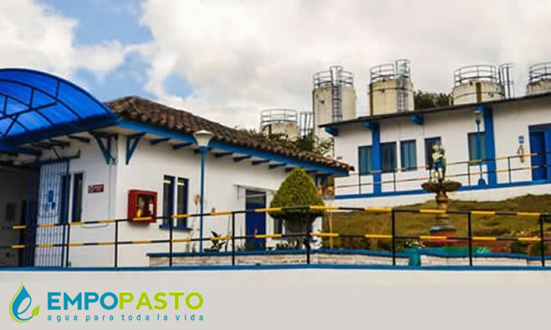
El Alcalde de Pasto Pedro Vicente Obando Ordóñez, acompañó este jueves 22 de marzo, el encuentro que sostuvieron los equipos jurídicos del Ministerio de Vivienda Ciudad y Territorio y la Empresa de Obras Sanitarias de Pasto, en la capital de la república, para analizar las posibles alternativas de liquidación del convenio 005 de 2015, suscrito entre la cartera ministerial y EMPOPASTO.
Según indicó el mandatario local, el municipio analizará con el equipo jurídico de EMPOPASTO, el proceso que permita la liquidación satisfactoria del convenio, en procura de preservar los propósitos misionales de la empresa, al servicio del pueblo pastuso.
Somos constructores de paz

ALCALDES DE CIUDADES CAPITALES DE COLOMBIA REMITIRÁN INQUIETUDES A CANDIDATOS PRESIDENCIALES DEL PAÍS
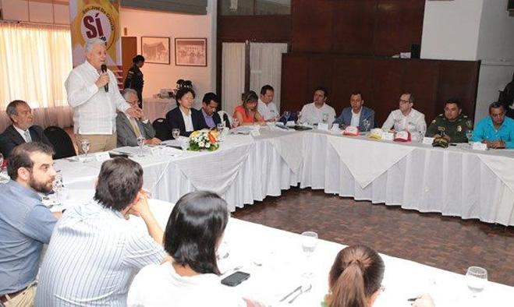
El alcalde de Pasto Pedro Vicente Obando Ordóñez, participó este jueves 22 de marzo de la Cumbre de alcaldes de ciudades capitales de Colombia, en la que todo los mandatarios aprobaron por unanimidad el acatamiento de la indicación emanada por la Procuraduría General de la Nación, frente a no realizar un evento liderado por los alcaldes del país, con todos los candidatos presidenciales, antes de la primera vuelta de los comicios electorales.
La iniciativa se había planteado como un escenario para escuchar los compromisos de los candidatos presidenciales, frente a temas como la modificación del Sistema General de Participaciones, la seguridad para los municipios del país y la descentralización, entre otros; sin embargo, ante el pronunciamiento de la Procuraduría, lo alcaldes remitirán esta inquietudes a los aspirantes a la Presidencia de la República, para que sean atendidos mediante comunicación escrita.
Finalmente, el mandatario de los pastusos indicó que la próxima cumbre de alcaldes de ciudades capitales, se realizará en la ciudad de Pasto, cuya fecha será programada oportunamente.
Somos constructores de paz

LA VACUNA CONTRA EL SARAMPIÓN ESTÁ DISPONIBLE EN TODOS LOS CENTROS DE SALUD DE PASTO
La Alcaldía de Pasto dispuso a través de la Secretaría de Salud Municipal, la vacuna contra el sarampión en todos los Centros de Salud del municipio de Pasto, así como todas las vacunas establecidas en el esquema de vacunación nacional, al servicio de la comunidad pastusa que las requiera.
Al respecto, la Secretaria de Salud Diana Paola Rosero Zambrano, invita a los padres, madres de familia y cuidadores, a colocarse al día con las vacunas y actualizar el carné de vacunación, especialmente, el de los niños y personas susceptibles a enfermedades virales altamente contagiosas, independientemente su procedencia.
La funcionaria además hace un llamado a fortalecer la vigilancia epidemiológica, para asegurar una respuesta rápida frente a los casos importados y así evitar el restablecimiento de la transmisión epidémica, porque el sarampión es una enfermedad que puede afectar en particular a los niños y puede prevenirse con la vacunación.
Entre los años 2000 y 2015, la vacuna contra el sarampión evitó unos 20.3 millones de muertes, lo que la convierte en una de las mejores inversiones en salud pública, según la Organización Mundial de la Salud (OMS).
Por su parte, la Organización Panamericana de la Salud (OPS), alertó sobre la existencia de varios brotes de sarampión en las Américas, el mayor de ellos, en Venezuela, luego de que la región fuera declarada libre de esta enfermedad en 2016.
Información: Secretaria de Salud Diana Paola Rosero. Celular: 3116145813 dianispao2@msn.com

Somos constructores de paz

ALCALDÍA DE PASTO SE UNIÓ A LA CONMEMORACIÓN DEL DÍA MUNDIAL DEL AGUA
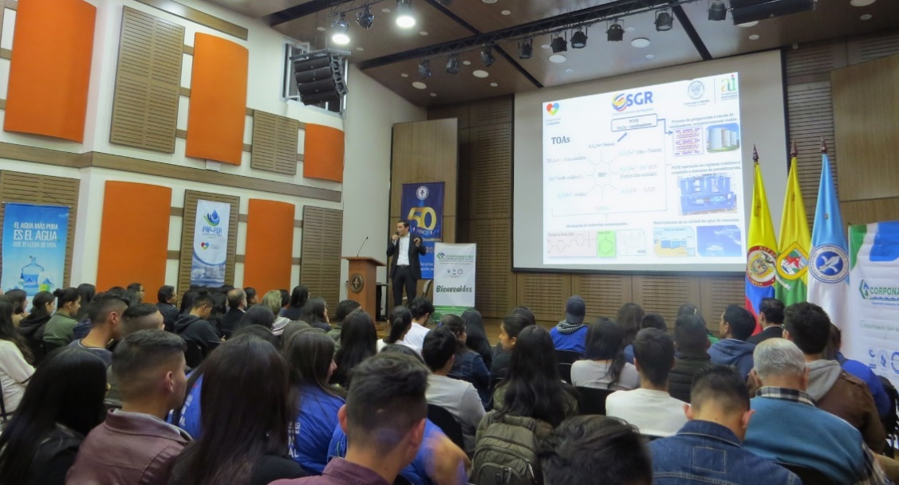
En el marco de la conmemoración del Día Mundial del Agua y con el fin de concentrar la atención en la importancia del agua para promover la gestión sostenible de los recursos naturales, la Alcaldía de Pasto a través de la Secretaría de Gestión Ambiental, participó en las diferentes actividades programadas en la agenda que se elaboró de manera conjunta, con todos los actores del sector público y privado de la Alianza Ambiental Municipal y Departamental, bajo el lema “Unidos por el Agua Comprometidos con la Vida”.
Una de las actividades que dio inicio a la jornada fue la Cicloruta, evento en el que la Secretaría de Gestión ambiental y su equipo de trabajo participó con la campaña “Movicíclate”, desplazándose desde el parque Aurora Unicentro hasta la Plaza de Nariño, lugar que concentró a las diferentes delegaciones de las instituciones que hacen parte de la Alianza Ambiental, quienes a través de stand informativos realizaron la feria interinstitucional denominada ‘Canto al Agua’, evento que bajo la coordinación de la Fundación Obremos por Pasto, brindó información a la ciudadanía sobre la gestión del agua efectuada desde las diferentes entidades.
Así mismo, se efectúo la entrega de material vegetal y divulgativo a la comunidad, permitiendo la sensibilización sobre las prácticas cotidianas para el manejo y uso eficiente del recurso hídrico.
En horas de la tarde se llevó a cabo el ‘Foro Académico por el Agua’, presentando diferentes ponencias sobre experiencias exitosas desde el sector privado, entre ellas la expuesta por la empresa Montaña Agua Clara, así como también se socializaron experiencias de investigación realizadas por la Universidad de Nariño, Universidad Mariana y Gobernación de Nariño.
Como cierre de la jornada se presentó una muestra cultural del proyecto ‘Músicas del Agua’, iniciativa liderada por Empopasto, la Universidad Mariana y la Fundación Bambarabanda, quienes junto a niños y jóvenes de distintos colegios, crearon canciones en procura de la preservación y uso responsable del agua.
Para el día viernes 23 de Marzo y como parte de la agenda prevista por la Alianza Ambiental, se ha programado una Minga en la Microcuenca Mijitayo, involucrando a diferentes actores en el tema de la recuperación de las cuencas hidrográficas presentes en el municipio de Pasto, cabe tener en cuenta que estas acciones fortalecen el compromiso con el Nuevo Pacto con la Naturaleza, permitiendo espacios de encuentro con la ciudadanía para promover la educación ambiental, la conservación y sostenibilidad del recurso hídrico como también del territorio.
Información: Secretario Gestión Ambiental Jairo Burbano Narváez. Celular: 3016250635 jabuisa@hotmail.com

Somos constructores de paz

PASTO AVANZA EN EL DESARROLLO DE PROCESOS EDUCATIVOS EN SEGURIDAD VIAL
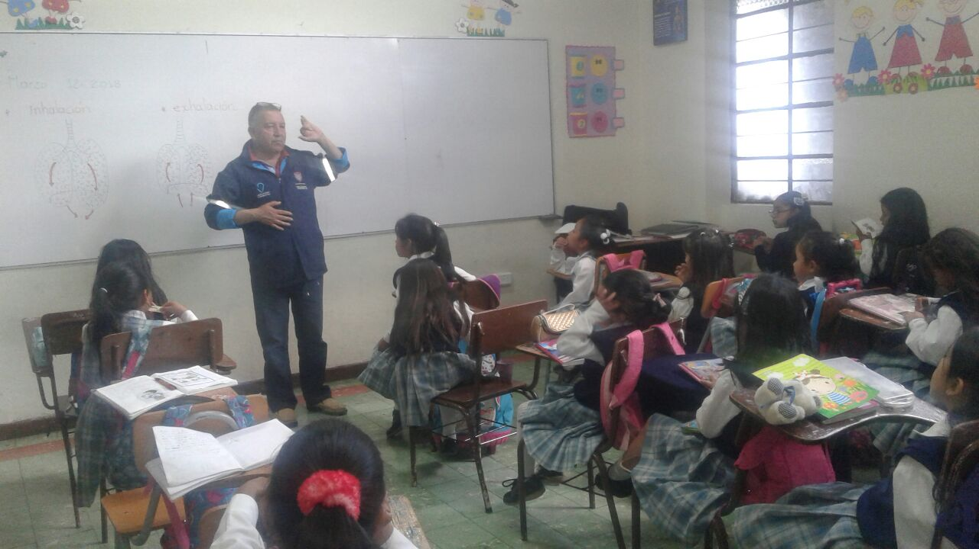
La Alcaldía de Pasto a través de la Subsecretaría de Movilidad y el equipo de Seguridad Vial, avanza con el desarrollo de procesos educativos en seguridad vial en distintos establecimientos educativos, entidades y guarniciones militares del municipio.
Los temas que aborda la cátedra de Seguridad Vial están fundamentados, entre otros, en la interpretación sobre la Ley 769 de transporte terrestre, el desarrollo de comportamientos viales, causas y consecuencias de los accidentes.
Así mismo, se brindan asesorías sobredel plan estratégico de seguridad vial, mallas y ejes temáticos para los distintos grados escolares, reconocimiento de señales de tránsito y el fomento del uso de la bicicleta para niños de 5 a 7 años de edad.
El coordinador educativo Álvaro Chávez Agreda, explicó que estos procesos se cumplen en el marco de los acuerdos interinstitucionales y empresariales que fueron pactados con diversos centros educativos y entidades, para impartir cátedra en políticas de seguridad vial.
El funcionario reveló que en la última semana han sido instruidos más de 260 estudiantes (adscritos al Servicio Social Obligatorio en Seguridad Vial del grado 10), pertenecientes a instituciones educativas como el Militar Colombia, ITSIM, María Goretti, I.E.M. San Francisco de Asís, sede la Esperanza, entre otras.
Dijo además que con estos espacios de formación, han sido beneficiados funcionarios de la Cruz Roja y en el más reciente ejercicio, cumplido este 22 de marzo, en las instalaciones del Batallón Batalla de Boyacá, fueron capacitados 42 militares.
“Estas acciones se vienen implementando teniendo en cuenta la necesidad de reducir los índices de accidentalidad en el municipio y de propiciar estrategias de prevención, articulando el sector educativo y empresarial, vinculando desde luego a las diferentes autoridades y organismos de seguridad”, puntualizó Chávez Agreda.
Información: Secretario de Tránsito, Luis Alfredo Burbano Fuentes. Celular: 3113148585

Somos constructores de paz

CORREGIDORES DE PASTO SE CAPACITAN SOBRE EL CÓDIGO NACIONAL DE POLICÍA CON ENFOQUE ÉTNICO
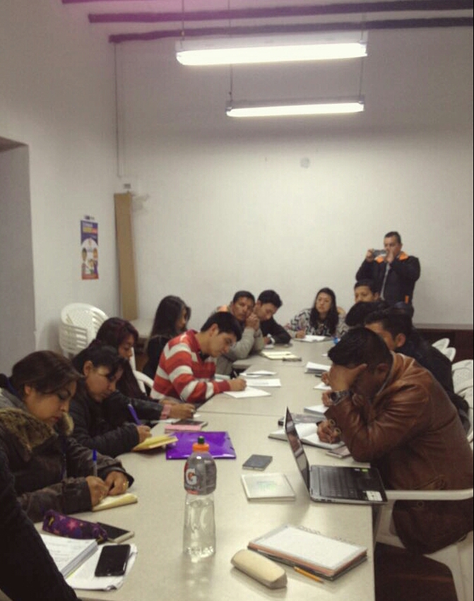
Los Corregidores del municipio de Pasto accedieron a capacitación facilitada por la Alcaldía de Pasto, a través de la Secretaría de Gobierno y la Subsecretaría de Justicia y Seguridad, en el tema del Código Nacional de Policía, con enfoque étnico.
El Subsecretario de Justicia y Seguridad Gerardo Esteban Dávila manifestó que la temática estuvo centrada en el alcance que tiene la aplicación de las leyes indígenas, concretamente en el tema de la expedición de las licencias urbanísticas, el control de establecimientos abiertos al público y el otorgamiento de permisos para su funcionamiento. “Estamos a la espera de realizar una nueva capacitación en la cual vamos a convocar también a los gobernadores indígenas del pueblo Quillacinga, con el fin de encontrar un punto de convergencia que nos permitirá actuar al tenor de la ley, sin desconocer el alcance de las leyes de estos gobiernos indígenas.” recalcó
Finalmente, el Subsecretario indicó que en la capacitación se contó con la presencia de 15 corregidores, quienes tuvieron la oportunidad de aclarar dudas con respecto al alcance, la legislación indígena y la conformación de la escuela de derecho propio, en los cuales viene trabajando la Subsecretaría de Justicia y Seguridad, en cumplimiento a las metas establecidas en Plan de Desarrollo “Pasto Educado Constructor de Paz”.
Información: Subsecretario de Justicia y Seguridad, Gerardo Esteban Dávila Celular: 3016502887
Somos constructores de paz

SECTOR PÚBLICO Y EMPRESAS PRIVADAS ARTICULAN ESFUERZOS PARA FORTALECER LA GASTRONOMÍA EN PASTO
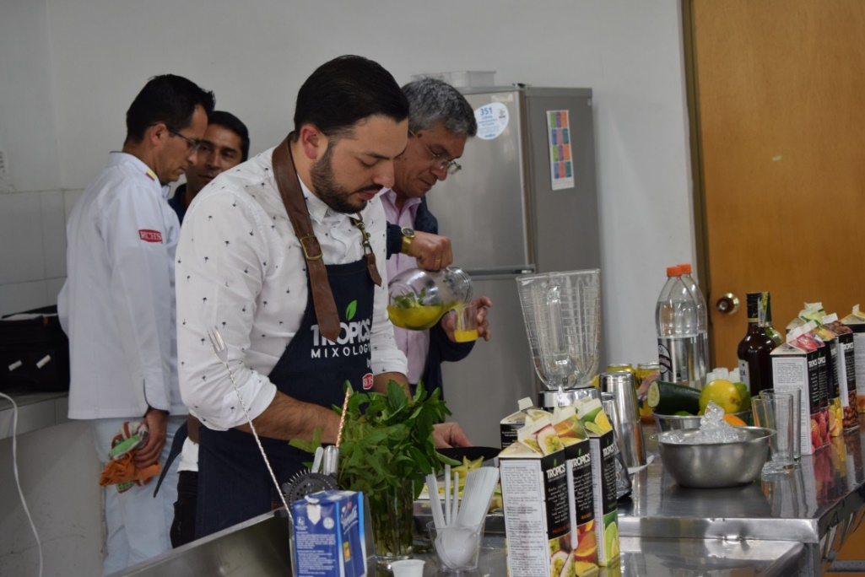
La Escuela de Artes y Oficios de la Alcaldía de Pasto, en articulación con la comercializadora Galeras y la Empresa Productos Rich’s; brindaron una capacitación a estudiantes de la Escuela y representantes del gremio de restaurantes y hoteles, orientada por chefs de la capital del país, con el fin de fortalecer el sector gastronómico en la ciudad.
Alexander Gil, bartender y sumiller de Rich’s Colombia, quien compartió sus conocimientos en coctelería, granizados, malteadas, entre otros; afirmó ser un seguidor de objetivos como apoyar el arte colombiano, rescatar la gastronomía del país, destacando este tipo de escenarios para contribuir a ese propósito.
“Hemos tenido la oportunidad de conocer el proyecto de la Escuela de Artes y Oficios y esperamos que nos sigan invitando, para ser parte de ese desarrollo personal y profesional que están teniendo los estudiantes”, puntualizó.
El Secretario de Desarrollo Económico y Competitividad Nelson Leiton Portilla, dijo que esta iniciativa de articulación entre el sector público y la empresa privada, busca que los estudiantes de la Escuela de Artes y Oficios, puedan recibir capacitación, formación y experiencias. “Seguimos ampliando más horizontes, más alianzas estratégicas en beneficio de nuestros aprendices”.
Información: Secretario de Desarrollo Económico, Nelson Leiton Portilla. Celular: 3104056170

Somos constructores de paz

HOY ES EL CIERRE DEL PROYECTO: CONSTRUCCIÓN PARTICIPATIVA DE LA MEMORIA HISTÓRICA DE LA COMUNA 11
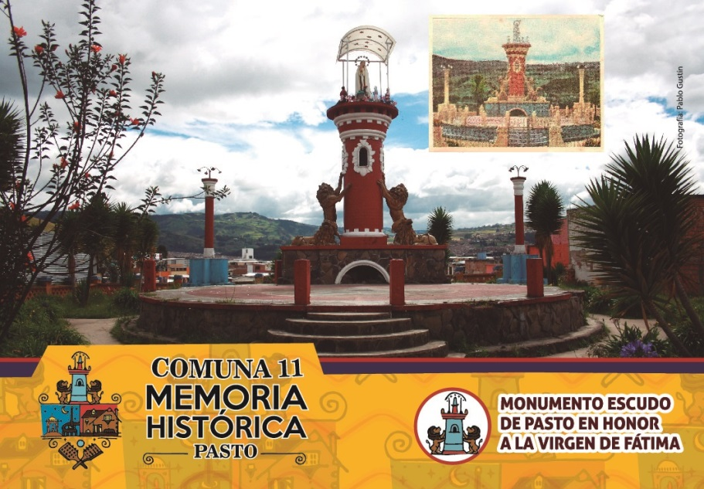
La Alcaldía de Pasto a través de la Secretaría Desarrollo Comunitario, la Asociación de la comuna 11 y la Fundación Morado Sur, invitan al programa de cierre del proyecto ‘Construcción Participativa de la Memoria Histórica de la Comuna 11’.
El evento se realizará este viernes 23 de marzo, con una exposición fotográfica y una muestra cultural, en las instalaciones del Teatro Imperial. La entrada estará abierta al público, sin costo alguno.
Información: Secretaria de Desarrollo Comunitario, Paula Andrea Rosero Lombana. Celular: 3017833825
Somos constructores de paz

PASTO IMPULSA LA INICIATIVA “SEMANA SANTA EN PAZ CON LA NATURALEZA”

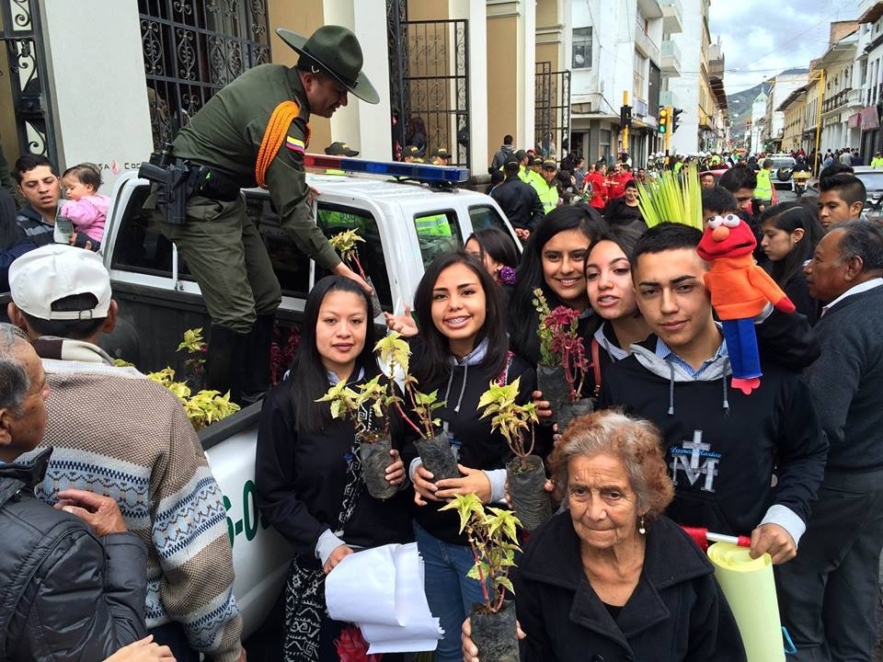

La Alcaldía de Pasto a través de la Secretaria de Gestión Ambiental, entregará material ornamental a la comunidad, previo a las eucaristías que se llevarán a cabo en los corregimientos de Obonuco y Genoy, con motivo a la celebración del domingo de ramos.

Esta actividad se desarrollará en el marco de la campaña "Semana Santa en Paz con la Naturaleza", con el propósito de desestimular el aprovechamiento, movilización y comercialización de las palmas de cera o palmas de ramos.

Información: Secretario Gestión Ambiental Jairo Burbano Narváez. Celular: 3016250635 jabuisa@hotmail.com

Somos constructores de paz
PLAZAS DE MERCADO EL POTRERILLO, EL TEJAR Y LOS DOS PUENTES SERÁN ANFITRIONES DE LA FERIA DEL PESCADO EN SU VERSIÓN 14
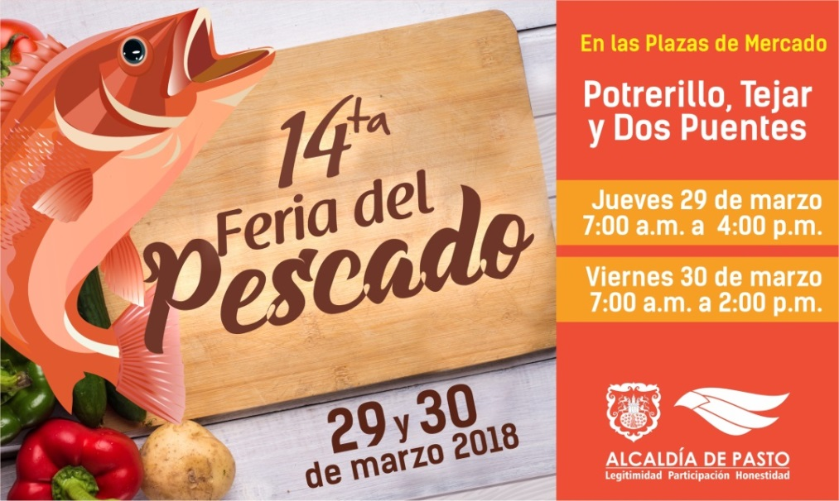
La Alcaldía de Pasto a través de la Dirección Administrativa de Plazas de Mercado, realizarán los controles y operativos necesarios para el desarrollo de la Feria del Pescado, que en su versión 14 se cumplirá entre el jueves 29 y el viernes 30 de marzo de 2018.
Este jueves 22 de marzo, iniciaron las inscripciones en las plazas de mercado El Potrerillo, El Tejar y Los Dos Puentes, dirigidas a quienes harán parte de la jornada, previa socialización de los requisitos para participar.
La Directora Administrativa de Plazas de Mercado Blanca Luz García Mera, manifestó que los operativos, controles e inspecciones que se harán durante la feria, permitirán una experiencia segura y satisfactoria para la ciudadanía, en la compra de pescado y otros productos que se consumen durante la temporada de Semana Santa.
La funcionaria indicó que a efectos de garantizar la calidad de los productos, el bienestar y salud de las personas, se exigirá el carnet de manipulación de alimentos, el certificado médico e indumentaria necesaria a los vendedores, quienes en su gran mayoría fueron capacitados por la administración municipal de Pasto.
Información: Directora Administrativa de Plazas de Mercado, Blanca Luz García Mera. Celular: 3113819128
Somos constructores de paz

ABIERTA CONVOCATORIA PARA INTEGRAR LA MESA DE PARTICIPACIÓN LGBTI DE PASTO
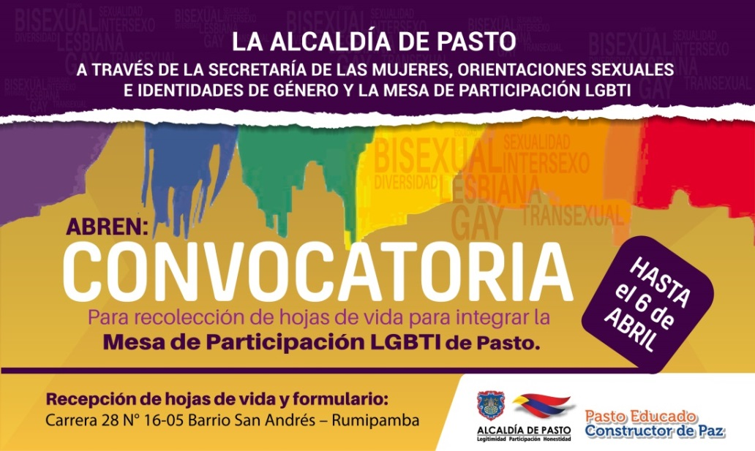
La Alcaldía de Pasto a través de la Secretaría de las Mujeres, Orientaciones Sexuales e Identidades de Género, abrió la convocatoria pública hasta el 6 de abril, mediante la recepción de hojas de vida, de quienes deseen integrar la Mesa de Participación LGBTI del municipio.
Esta nueva convocatoria aplica para los siguientes espacios de representatividad:
- Una persona LGBTI que se reconozca como afrocolombiana.
- Una persona LGBTI que pertenezca al sector rural o indígena.
- Una persona LGBTI víctima del conflicto armado.
- Un Hombres Trans.
- Una persona bisexual.
- Una persona intersexual.

Requisitos:
- Hoja de vida que sustente el trabajo en favor de las personas LGBTI, (no se serán admitidos después de la fecha limite).
- Carta de intención que exprese las motivaciones de quien se postula para pertenecer a la Mesa.
- En el caso de las personas víctimas del conflicto armado, anexar una copia de la resolución o un documento que los/as acredite como tal.

La recepción de las hojas de vida se realizará en la Secretaría de las Mujeres, Orientaciones Sexuales e Identidades de Género de la Alcaldía de Pasto, ubicada en la Carrera 28 N° 16-05 barrio San Andrés – Rumipamba en los horarios comprendidos entre las 8:30 am a 12:00 m y 2:30 pm a 6:00 pm.

Es importante resaltar que la participación de los integrantes de la Mesa de Participación LGBTI de Pasto, es de carácter ad honorem y requiere del compromiso y responsabilidad de cada integrante.

Información: Secretaria de las Mujeres, Orientaciones Sexuales e Identidades de Género, Karol Eliana Castro Botero. Celular: 3132943022

Somos constructores de paz

MUESTRA ARTESANAL CON CAFÉ NARIÑO INFUSIÓN
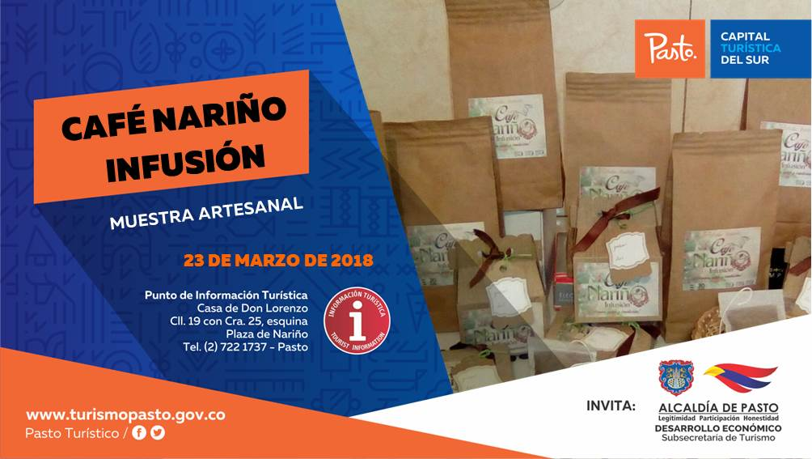
La Alcaldía de Pasto a través de la Subsecretaría de Turismo, presentará la muestra de ‘Café Nariño Infusión’, este viernes 23 de marzo, en el PIT Pasto, ubicado en la Casa de Don Lorenzo, a un costado de la Plaza de Nariño, en aras de promover las iniciativas productivas de la región.
‘Café Nariño Infusión’ nace pensando en las personas amantes del café, por eso sus productos son realizados con café tipo exportación, que cuenta con una presentación práctica y fácil de preparar, amigable con la salud del consumidor, y destacado por su calidad.
Información: Subsecretaria Turismo, Elsa María Portilla Arias. Celular: 3014005333

Somos constructores de paz

PASTO SE VINCULA A LA CELEBRACIÓN DE LA HORA DEL PLANETA, PROMOVIDA POR LA WWF PARA EL DÍA 24 DE MARZO
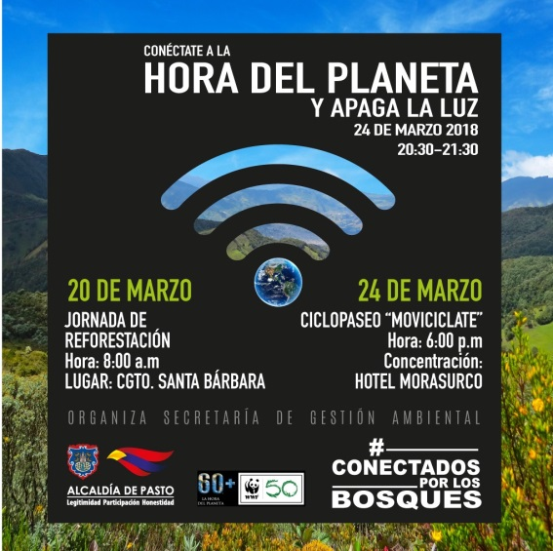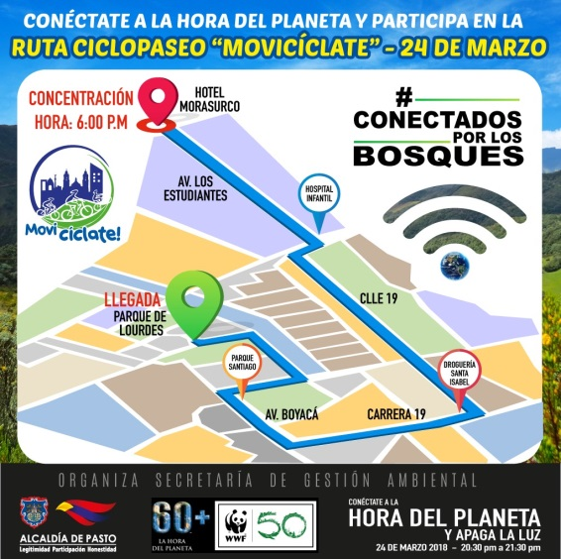
La Alcaldía de Pasto se vincula a la iniciativa “Hora del Planeta”, promovida por la WWF (organización que busca que la protección de los ecosistemas representativos esté en armonía con la satisfacción de las necesidades y anhelos de las comunidades locales y de las futuras generaciones).
Este sábado 24 de marzo, desde las 6:00 de la tarde, se realizará el ciclopaseo “Movicíclate”, por las principales calles de la ciudad de Pasto, iniciando su recorrido en el Hotel Morasurco, pasando por la Avenida de los Estudiantes, la calle 19, Avenida Las Américas, Avenida Boyacá, Parque de Santiago, terminando en el Parque de Lourdes, ubicado a un costado de la Casona de Taminango, donde se realizará un acto simbólico en conmemoración a la Hora del Planeta.
El mismo 24 de marzo, como cada último sábado del mes, la “Hora del Planeta y Apaga la Luz”, se realizará entre las 8:30 pm y las 9:30 de la noche, donde millones de personas a nivel mundial, así como los principales íconos arquitectónicos de las ciudades, organizaciones y empresas, apagarán la luz durante una hora.
Estas iniciativas representan actos simbólicos de conciencia masiva acerca del efecto que tienen nuestras actividades sobre el ambiente, sensibilizando a los habitantes del planeta sobre los impactos del cambio climático.
Información: Secretario Gestión Ambiental Jairo Burbano Narváez. Celular: 3016250635 jabuisa@hotmail.com
Somos constructores de paz

PROGRAMADOS ASCENSOS PEREGRINOS DURANTE SEMANA SANTA EN PASTO
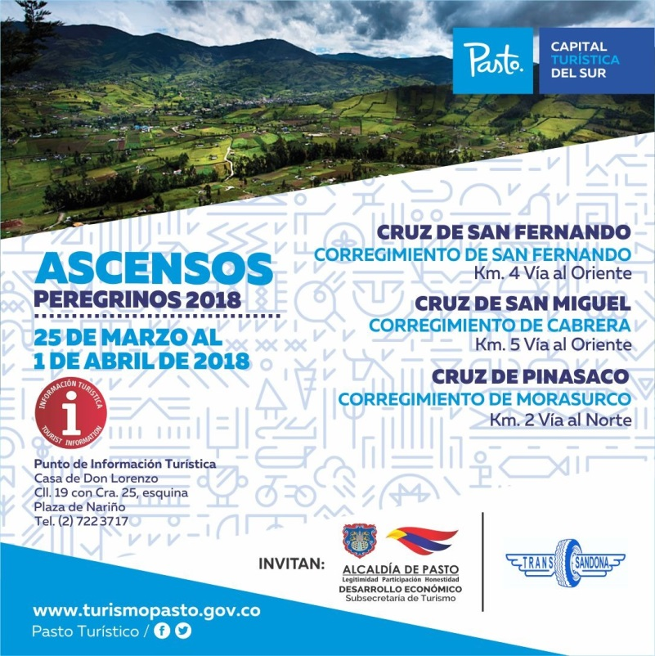
A partir del 25 de marzo al 1º de abril, la Alcaldía de Pasto a través de la Subsecretaría de Turismo y en articulación con el Grupo de Protección al Turismo y al Patrimonio Nacional MEPAS, invitan a la comunidad en general, a participar de los Ascensos Peregrinos, cuyos recorridos tendrán el acompañamiento de la Policía Metropolitana de Pasto, en el marco de la conmemoración de la Semana Mayor.
Los Ascensos Peregrinos tendrán los siguientes destinos:
• Cruz de San Fernando, Corregimiento de San Fernando km 4 Vía Oriente
• Cruz de San Miguel, Corregimiento de Cabrera, km 5 Vía Oriente
• Cruz de Pinasaco, km 2 Vía al Norte

Las personas interesadas en obtener mayor información, pueden acercarse al Punto de Información Turística de Pasto, Casa de Don Lorenzo, o llamar a la línea telefónica 7223717.
Información: Subsecretaria Turismo, Elsa María Portilla Arias. Celular: 3014005333

Somos constructores de paz

PRIMERA ENTREGA DE INCENTIVOS DEL PROGRAMA MÁS FAMILIAS EN ACCIÓN 2018

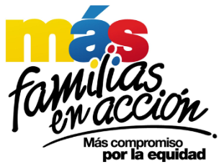

La Alcaldía de Pasto a través de la Secretaría de Bienestar Social y el programa Más Familias en Acción, informa a los beneficiarios del mismo, que la organización de pagos en las distintas modalidades, está dispuesta de la siguiente manera:

Pagos por modalidad Daviplata

Los pagos por DAVIPLATA, es decir abono a cuenta, se realizarán desde el 02 marzo hasta el 23 de marzo por pico y cédula así:

FECHA | CEDULAS TERMINADAS EN:
Viernes 2 y sábado 3 de marzo | 1 Y 2
Domingo 4 y lunes 5 de marzo | 3
Martes 6 y miércoles 7 de marzo | 4
Jueves 8 y viernes 9 de marzo | 5
Sábado 10 y domingo 11 de marzo | 6 Y 7
Lunes 12 y martes 13 de marzo | 8
Miércoles 14 y jueves 15 de marzo | 1 AL 8
Miércoles 16 y jueves 17 de marzo | 9 Y 0
Viernes 18 en adelante | Todas las cédulas

El trámite anterior podrá realizarse cualquier cajero de DAVIVIENDA del municipio de Pasto.

Igualmente y con el propósito de facilitar el proceso de pagos, se han habilitado los siguientes corresponsales bancarios en diferentes zonas de la ciudad para hacer el cobro:

NOMBRE DE ESTABLECIMIENTO | TIPO DE NEGOCIO | DIRECCION
Center Siglo XXI | Miscelánea | Cl 5 # 37-75 Barrio San Vicente
TIENDA BENAVIDES NELLY | TIENDA | Manzana 11 CASA 19 Barrio CORAZÓN DE JESUS
TIENDA JORGE ESTERILLA | TIENDA | Manzana 7 Casa 10 Barrio TAMASAGRA
INTERMAX | Miscelánea | Cl 12 # 16 A- 31 Barrio Avenida Boyacá
SUPERTIENDA SU AMIGA | TIENDA | CR 6 E # 16 A 38 Barrio LORENZO
Ferretería David | Ferretería | Manzana I Ca 7 Barrio Panorámico

Para el cobro a través de modalidad giro es necesario que el beneficiario presente el documento de identidad original (no se aceptarán contraseñas), y el código de familias asignado.

Finalmente, se informa que en el corregimiento del Encano se programó una jornada de pagos para el día 22 de marzo del presente año en la casa cabildo y el día 23 de marzo se realizará en el corregimiento de Santa Bárbara, tanto modalidad giro, como DAVIPLATA, en un horario de 8 am a 4 pm, durante jornada continua.

Para el cobro por la modalidad Daviplata es necesario que:

- Al beneficiario le haya llegado su mensaje de texto a su celular con el valor a recibir, o estar pendiente en la aplicación de DAVIPLATA en la opción cuanto tengo.
- Realizar en su celular el proceso Daviplata para sacar el código de 6 dígitos.
- Con la clave y el código adquirido de DAVIPLATA, acercarse a cualquier cajero automático a cobrar.

Información: Secretario de Bienestar Social, Arley Darío Bastidas Bilbao. Celular: 3188342107

Somos constructores de paz

INSCRIPCIONES ABIERTAS PARA CURSOS DE LIDERAZGO, EMPRENDIMIENTO, FORMULACIÓN Y GESTIÓN DE PROYECTOS E INFORMÁTICA BÁSICA

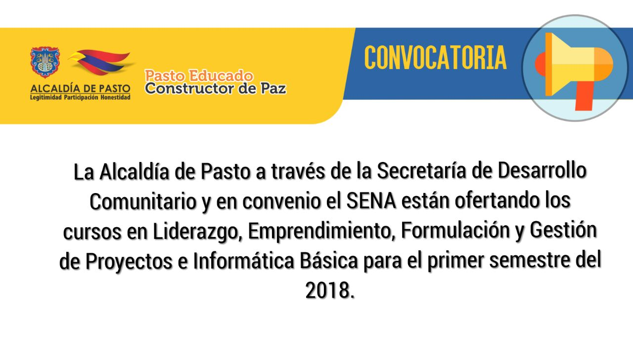
La Alcaldía de Pasto a través de la Secretaría de Desarrollo Comunitario y en convenio el Servicio Nacional de Aprendizaje SENA, están ofertando los cursos en Liderazgo, Emprendimiento, Formulación y Gestión de Proyectos e Informática Básica, para el primer semestre del 2018.
La convocatoria está dirigida a Presidentes de Asociación de Juntas de Acción Comunal - Asojac, Presidentes Juntas de Acción Comunal - Jac, Líderes, Lideresas y demás dignatarios de organizaciones comunitarias del Municipio de Pasto, con el compromiso de fortalecer las organizaciones comunales y comunitarias, contribuir al desarrollo local y consolidar espacios de participación e iniciativas de carácter empresarial en beneficio de la comunidad.
Los interesados en hacer parte de los cursos, deben presentar copia del documento de identificación ampliado al 150%, a la Secretaría de Desarrollo Comunitario, sede Alcaldía Anganoy o a través del correo electrónico: zambranodere1991@gmail.com, con los siguientes datos (Nombres y apellidos, número de documento de identificación, teléfono o celular, dirección y correo electrónico, información que debe remitirse en el menor tiempo posible, con el fin de realizar su respectiva inscripción.
Información: Secretaria de Desarrollo Comunitario, Paula Andrea Rosero Lombana. Celular: 3017833825
Somos constructores de paz

Oficina de Comunicación Social
Alcaldía de Pasto

